Сгенерируем package.json файд посредством написания команды "npm init -y"

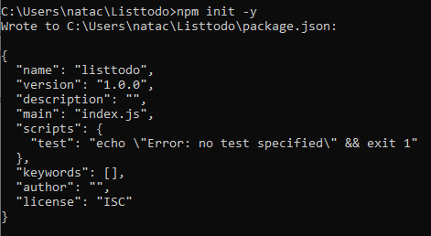

Поставим и удалим библиотеку lodash посредством команд "npm i lodash" и "npm un lodash" Webpack.

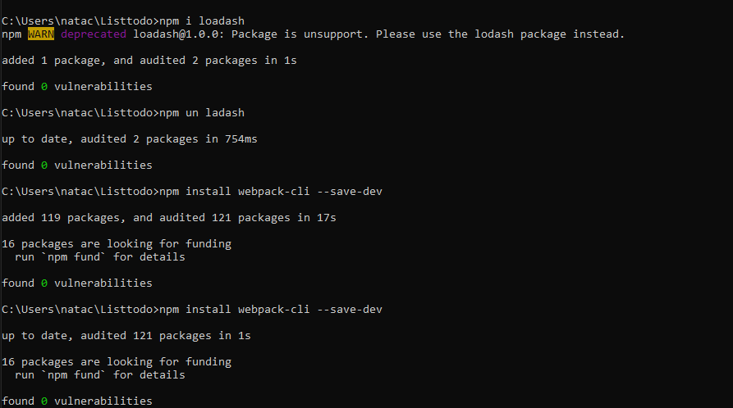

В package.json файле пропишем скрипты для старта и сборки проекта:

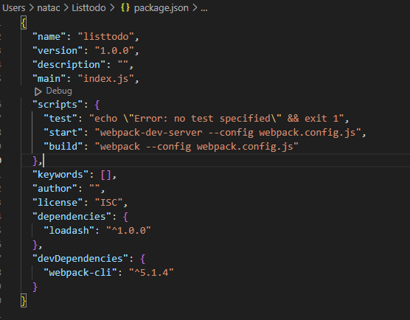

Убедимся, что скрипты работают посредством команд "npm run start"

